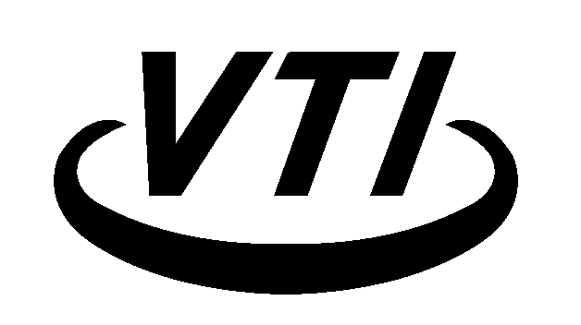 | MS申表5  版本：2019.5
华信技术检验有限公司
管理体系一体化信息调查表
申请方名称：
一、申请结合审核领域:
£QMS £ECQMS £EMS □OHSMS £EnMS £其他：
二、一体化信息
1、是否适宜并有效地制定和管理了整合的管理体系文件（也包括作业指导文件）？ |  |  | □Y □N
2、管理评审是否关注了整体组织业务战略和计划？ |  |  | □Y □N
3、内部审核是否采用了结合审核的方法？ |  |  | □Y □N
4、是否制定了整合的管理体系方针和目标？ |  |  | □Y □N
5、是否确定了整合的管理体系过程？ |  |  | □Y □N
6、是否建立了整合的持续改进机制（包括纠正/预防措施、测量和持续改进）？ |  |  | □Y □N
7、是否以一个整合的方式策划组织业务管理，包括很好地使用业务风险管理方法？ |  |  | □Y □N
8、是否具有统一的管理支持和管理责任？ |  |  | □Y □N
9、其他（请说明）：
填表人： 年 月 日

